市民活動交流会報告

開催概要
日時：令和７年１２月４日（木）１４時００分～１６時００分
場所：亀岡市役所 地下１階アトリエ
内容：亀岡市支えあいまちづくり協働支援金活用団体による活動発表、フリートーク
講師：阿久津 泰紀 さん（株式会社ブイ・クルーズ代表取締役/亀岡市まちづくり協働推進委員）
参加者：計１８名（うちスタッフ４名）
配布資料：プログラム、ふるさと亀岡まちづくり応援交付金チラシ、市民活動見学会チラシ、亀岡市支えあいまちづくり協働支援金活用団体資料

プログラム
・あいさつ・説明（10分） 14:00～14:10
・支援金活用団体による活動紹介（55分） 14:10～15:05
・休憩（5分） 15:05～15:10
・フリートーク（50分） 15:10～16:00

支援金活用団体による活動紹介
５団体が５分間活動の発表を行い、講師が各団体へのコメントを伝えた。

ぴんくりぼんかめおか実行委員会
乳がん検診の啓発活動、子どもから男性まで関心を持ってもらうための試みを行った。広めていくための初めての試みとして、梅宮アンナさんを招いたことで、大勢の参加者に参加してもらえた。
コメント
「市民活動は、まずやろう！」という気持ちが大事。アンナさんを呼んで市民ホールで開催されたのは素晴らしい。打ち上げ花火で終わらせるのではなくギャップを埋める活動を継続していくのが大切である。
はるのひ―春日部を未来につなぐ会―
春日部のお寺の住職も参加して、未来につなぐことが狙い。子どもたち、おばさんやおばあさんも参加している。高齢化社会に向けて、お寺を中心にした地域の輪作りを行っている。
コメント
子どもたちがこんな地元だよと言える（誇れる）記憶に残る一言を作ると良い。

畑野プロジェクト委員会
畑野町は、亀岡市の西端に位置し、地域周辺の三つの小学校が統合されて、畑野小は廃校となった。畑野プロジェクト委員会は畑野小学校跡地を活気のある場所にしたいと、自薦他薦で20名ほどでスタートし、現在は32名のメンバーとなった。ABCの3チーム編成で、A：小学校の跡地の将来展望、B：イベント事業C：地域の新規事業である。移住者のお陰で畑野人口は1,665人で少し増えている。イベントには、畑野町内、亀岡市内だけでなく、市外からも参加者がある。ハイキングコースの整備や新年のイベント企画に取り組んでいる。
コメント
20名から32名に増えたのは素晴らしい（住民の約一割）今は全てが無料なので、資金が課題。協力者と参加者がWIN-WINの構造にならないと長続きしない。
南つつじヶ丘悠遊俱楽部
5人のおじさんが、「何かしないと．．．」と思い活動を始めた。イベントを広報しても、男の人は来ないし、女の人が多い。そこで男の料理教室と写真教室と銘打って始めた。料理教室は、一石三鳥の効果があるようだが、写真教室の応募者が少ない。単に写真を撮るだけでなく、写真展を目的にすることにした。南つつじ唯一のスーパーが移転した。今は移動販売的な対応をしてもらっている。５人でここまでできるのなら、「自治会で何かできるやろ！」との想いがある。
コメント
YouTubeの活用などを考えてみると良い。GOALを明確にすることは、次につなげる大事な方策である。

青のたすき
今年で3回目の星空映画館。当初30人だった運営側の参加者は100人になり、来場者も増えて今年は約400名となった。小さいことでも良いので大勢の人に関わってもらうことで、地域の人間関係のつながりを広げていけたらと思う。
コメント
コンセプトがしっかりしているが、人が増えるとコンセプトが拡散しがち。

フリートーク
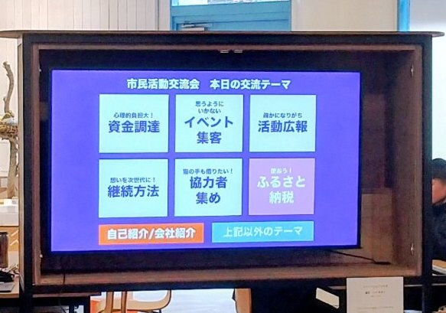
フリートークではあらかじめ用意したお題から、参加者に気になるものを選んでもらった。選ばれたお題に対しまず講師が話し、そのあとに参加者とディスカッションを行った。
【資金調達】
方法は無限にある。Only one、Number oneに加えてHow to be（着地点）が大切。How to do（手法）にばかり気を取られがちだが、手法の上流にある想いを伝えないと動かない。種まきが大事。日ごろから種まきをしておくことで、スピード感を持って行動できる。市民活動の範囲であれば、クラウドファンディングは有効かもしれない。
参加者からチラシに広告を入れるのはどうかと質問があった。それに対してほかの参加者からは「効果があまりないと思う。」と意見があり、講師へのリターンがないことが多いが、すぐに広告の効果を出すのは難しくても、リターンについては考えておくべきだと話した。

【継続方法】
楽しく参加し続けられるような環境には①多様なメンバー②役割を明確にして責任を分散する③楽しさとやりがい④新規メンバーの受け入れやすさが必要である。
仕組みで大事なことは①ルールを明確にする。ただしルールを厳格化し過ぎない。ガチガチはダメ②資金の安定・整理③情報共有④無理のない活動計画⑤How to be（どうあるか）に立ち返るである。

【イベント集客】
集客にはコツがある。具体的には普段からの種まきであり、楽しそうに話をまくのが大事だ。

【協力者集め】
目的・意義を明確にする。内容、メリット、活動の楽しさや雰囲気を文書化して広報することが必要。お試し参加を受け入れること、条件の柔軟化をはかること、初心者歓迎ワードをいれること、加えて協力者と連絡手段が途切れないようにすることが大事。新たな協力者を迎える際には、堅苦しい雰囲気を出さないことが重要である。既存メンバーからの口コミ、SNSなどでの発信、地域の広報を活用、ボランティアセンターなどの活用が有効。
多くの協力者を集めている参加者から、その方法について事例の紹介があった。

【広報の基本】
広報の基本は目的、ターゲット、一貫性である。参加者が行っている広報で改善できるポイントは担当者を配置して、無理のない範囲で継続すること、効果測定を行うことである。

